181125 SS TUGAS BASISDATA MALIK DAFA

Screenshoot sesuai nama
1ADM – Buat user untuk A
Malik & Dafa
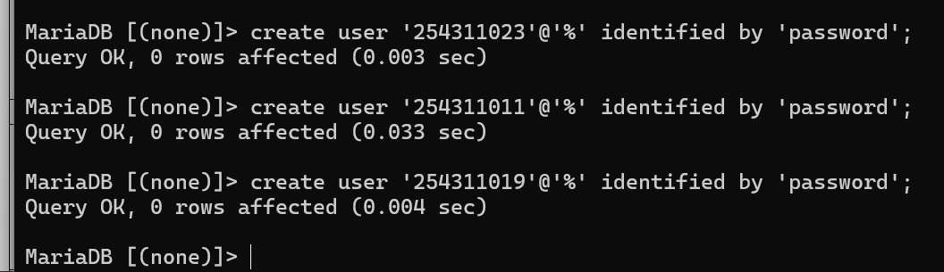
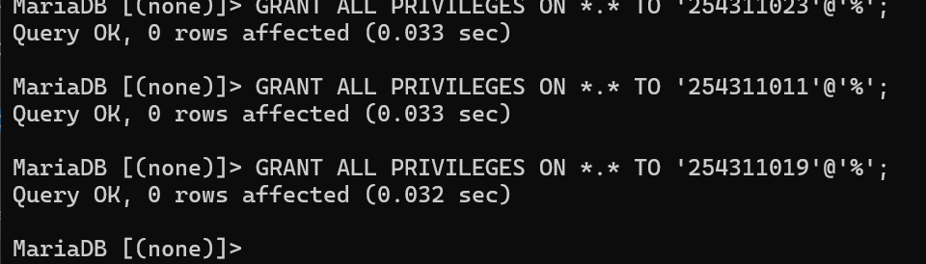

3ADM – Buat database untuk A
Malik & Dafa
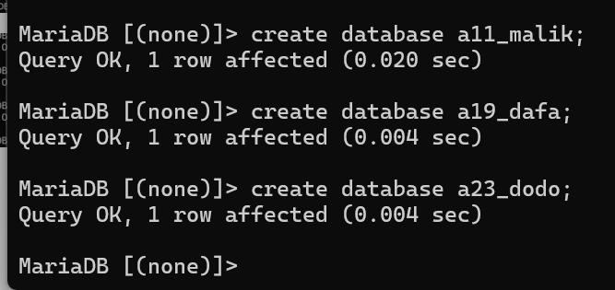

4ADM – Berikan hak akses db ke A
Malik & Dafa
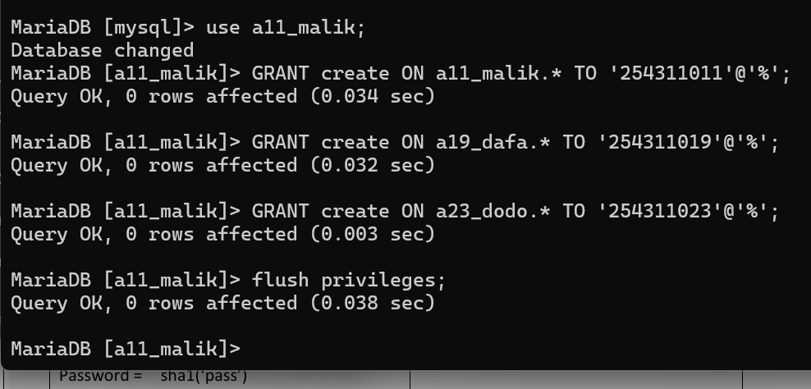

6ADM – Lihat hasil table dari ….
DAFA
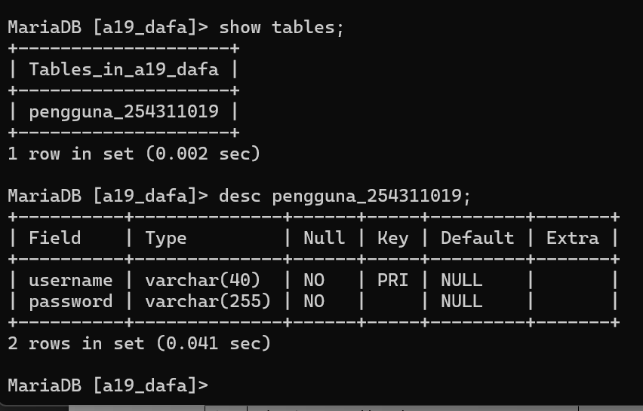
MALIK
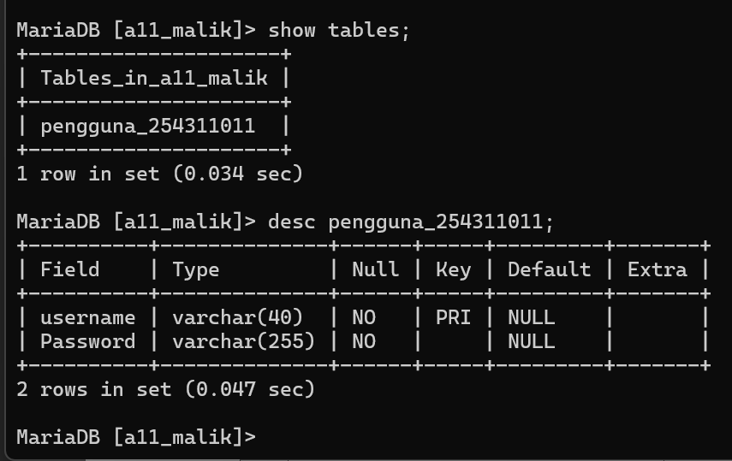

7ADM - Melihat grant akses …
DAFA
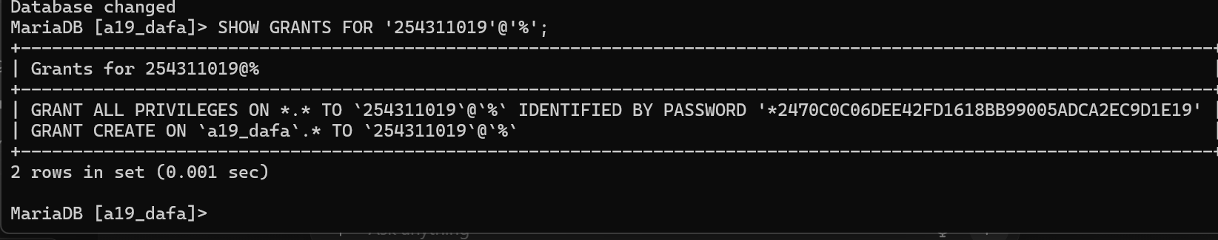
MALIK
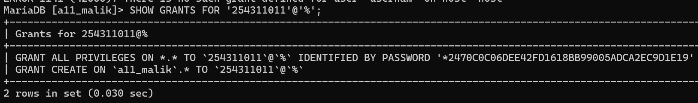

8ADM – GRANT insert,select,update…
MALIK
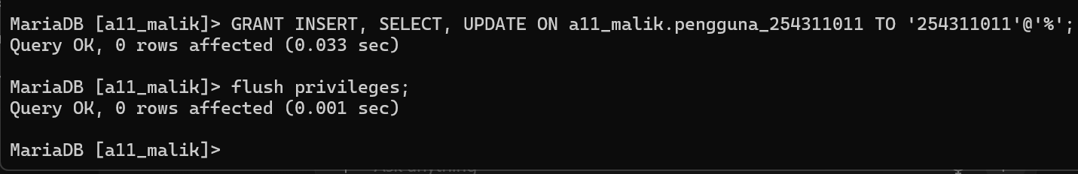
DAFA
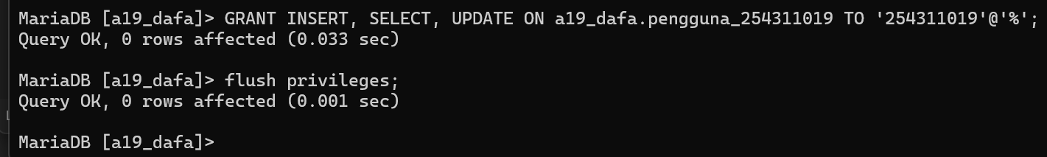

10adm – Revoke select ON ….
MALIK
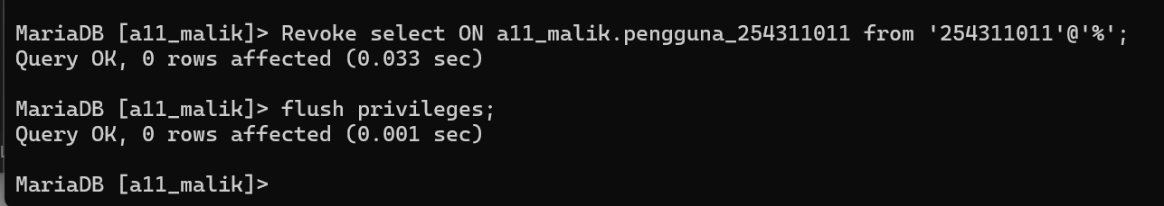
DAFA
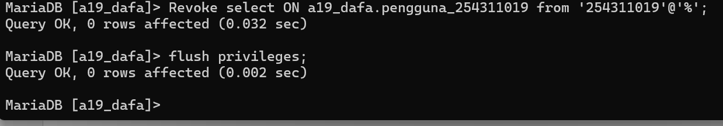

12adm – Buat database dengan db_proyek
MALIK
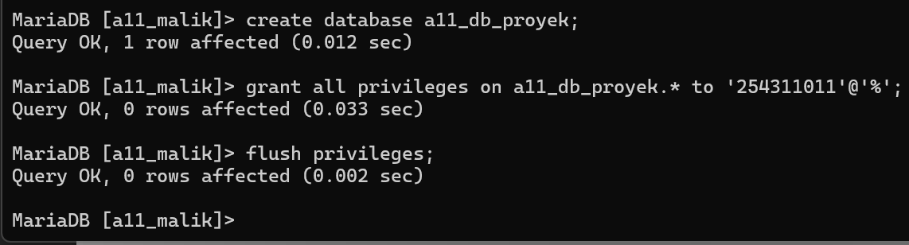
DAFA
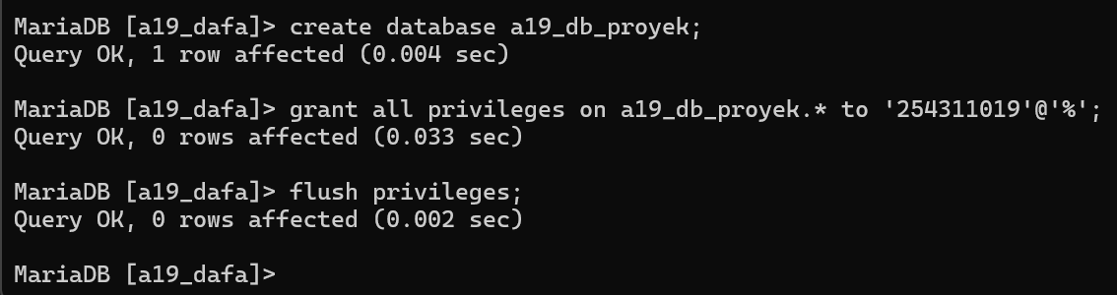

OPSIONAL
MALIK
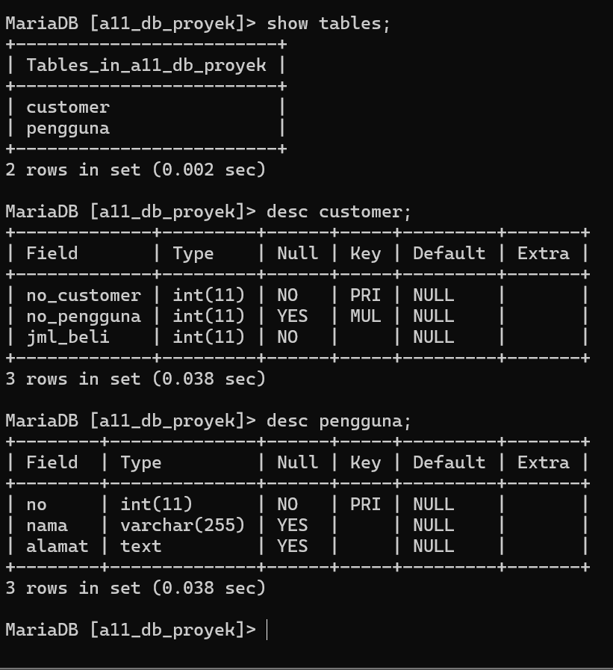
DAFA
